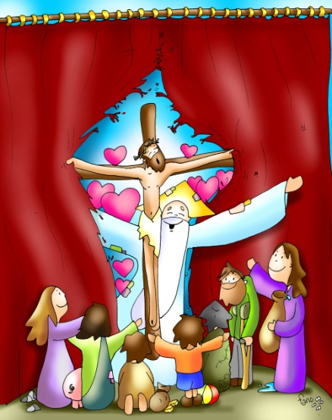
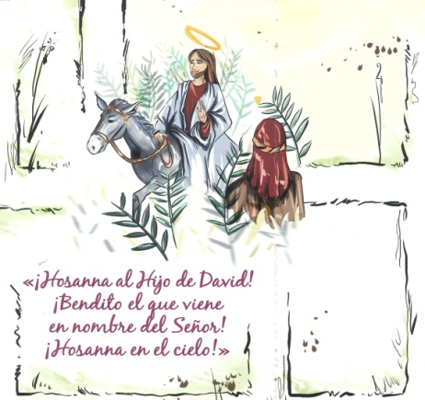
MISA CON NENOS

RAMOS –A

2 de abril de 2023

Mt. 26: "Realmente este era Fillo de Deus"
40 días camiñando tras o tesouro de Xesús
Ramos: Afonda na CRUZ

MONICIÓN DE ENTRADA
Monitor: Irmáns e irmás: Despois de prepararnos durante corenta día para descubrir a marca da cruz, o tesouro de Xesús, iniciamos hoxe a Semana Santa, os días en que celebramos a Paixón, Morte e Resurrección de Xesús. Durante estes días centrais da nosa fe miremos a Cristo, o seu amor entregado, sepulto e resucitado, que a todos regálanos vida abundante.
(No presbiterio temos os carteis de todos os domingos de Fano e cos nosos ramos aclamaremos ao Señor).
Sacerdote: No nome do Pai… O Señor Xesús, que se entrega ata a morte para darnos vida, sexa con todos vós.

BENDICIÓN DOS RAMOS
Monitor: Comezamos esta celebración, bendicindo as palmas e os ramos para conmemorar a Entrada Triunfal de Xesús en Xerusalén. Con ramos e palmas, con cánticos e aclamacións, queremos expresar a nosa actitude de fe, conversión e adhesión a Xesucristo. Agora bendicimos as palmas e os ramos.
Sacerdote: -Oremos: Deus todopoderoso e eterno, santifica coa túa bendición estes ramos, e, a cuantos imos acompañar a Cristo aclamándoo con cantos, concédenos entrar na Xerusalén do ceo, por medio del. O que vive e raíña… (O sacerdote asperxe con auga bendita os ramos e despois proclama o evanxeo).

- PROCESIÓN DE RAMOS
Xesús, ao comezar esta semana, foi aclamado pola xente sinxela na súa entrada a Xerusalén como o Mesías anunciado e esperado, como o que vén en Nome do Señor. Que cada un de nós, ao participar na procesión de ramos, fagamos nosa a opción de seguir a Xesús. Prometamos acompañalo non só hoxe senón toda a Semana Santa en actitude de oración, de celebración e de conversión. Imos iniciar a procesión: diante vai a cruz, daquela os que participades na Eucaristía e por último o sacerdote.

SÚPLICAS DE PERDÓN SE NON HAI PROCESIÓN

Ao comezar a nosa celebración, querendo ser dos auténticos seguidores de Xesús, que non dubidou en entregar a súa Vida por nós, pedimos perdón:
- Deus Pai, que nos ofreces en Xesús un camiño de sinxeleza e de abaixamento. Señor, ten piedade de nós.
- Deus Fillo, que aclamado como o que vén no nome do Señor nos ensinas a servir. Cristo, ten piedade de nós.
- Deus Espírito, que nos fas fortes e valentes na dificultade. Señor, ten piedade de nós.
Perdoa, Señor, os nosos pecados e limitacións, fortalécenos na debilidade, ensínanos a confiar sempre na túa misericordia e lévanos á vida eterna. Amén.

4. MONICIÓN ÁS LECTURAS
Hoxe as lecturas que imos escoitar fálannos da obediencia e do servo de Deus que é Xesús. Para chegar a Deus hai que ser como Xesús: renunciar a un mesmo. Ademais, a lectura da Paixón, conmoveranos, impactaranos moitísimo. Todo se cumpre en Xesús. E, sobre todo, Xesús vai ata o final con todas as consecuencias: entregará ata a última pinga do seu sangue para revelarnos o inmenso amor que Deus tennos. Escoitamos con atención? Imos alá!

- REPRESENTACIÓN DO EVANXEO
Podemos facer unha representación da Paixón ou polo menos distribuírnos os distintos personaxes para a lectura da paixón. Podería acompañarse a lectura cun fotos-escenas da película “Xesús de Nazaré”.

Paixón do noso Señor Xesucristo segundo san Mateo 23, 1-49 (breve)
a. XESUS ANTE PILATO Es ti o rei dos xudeus?
C. Naquel tempo, Xesús foi levado ante o gobernador Poncio Pilato, e leste preguntoulle:
S. «Es ti o rei dos xudeus?».
C. Xesús respondeulle:
+ «Ti o dis».
C. E, mentres o acusaban, os sumos sacerdotes e os anciáns non contestaba nada. Entón Pilato preguntoulle:
S. «Non oes cantos cargos presentan contra ti?».
C. Como non contestaba a ningunha pregunta, o gobernador estaba moi estrañado. Pola festa, o gobernador adoitaba liberar un preso, o que a xente quixese. Tiña entón un preso famoso, chamado Barrabás. Cando a xente acudiu, dixo Pilato:
S. «A quen queredes que vos solte, a Barrabás ou a Xesús, a quen lle chaman o Mesías?».
C. Pois sabía que llo entregaron por envexa. E, mentres estaba sentado no tribunal, a súa muller mandoulle a dicir:
S. «Non te metas con ese xusto porque esta noite sufrín moito soñando con el».
C. Pero os sumos sacerdotes e os anciáns convenceron á xente para que pedisen a liberdade de Barrabás e a morte de Xesús. O gobernador preguntou:
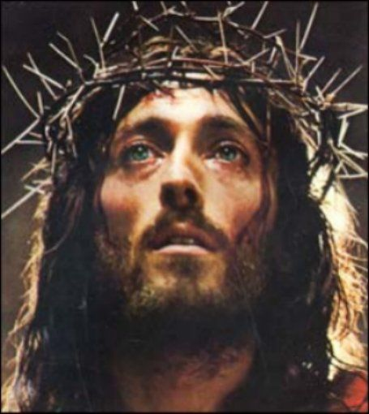
S. «A cal dos dous queredes que vos solte?».
C. Eles dixeron:
S. «A Barrabás».
C. Pilato preguntoulles:
S. «E que fago con Xesús, chamado o Mesías?».
C. Contestaron todos:
S. «Que sexa crucificado».
C. Pilato insistiu:
S. «Pois, que mal fixo?».
C. Pero eles gritaban máis forte:
S. «Que sexa crucificado!».
C. Ao ver Pilato que todo era inútil e que, ao contrario, estaba a formarse un tumulto, tomou auga e lavouse as mans ante a xente, dicindo:
S. «Son inocente deste sangue. Alá vós!».
C. Todo o pobo contestou:
S. «Caia o seu sangue sobre nós e sobre os nosos fillos!».
C. Entón soltoulles a Barrabás; e a Xesús, despois de azoutalo, entregouno para que o crucificasen.
b. Os SOLDADOS BÚRLANSE Salve, rei dos xudeus!
C. Entón os soldados do gobernador levaron a Xesús ao pretorio e reuniron ao redor del a toda a cohorte: espírono e puxéronlle un manto de cor púrpura e, trenzando unha coroa de espiñas, axustáronlla na cabeza e puxéronlle unha cana na man dereita. E, dobrando ante el o xeonllo, burlábanse del dicindo:
S. «Salve, rei dos xudeus!».
C. Logo cuspíanlle, quitábanlle a cana e golpeábanlle con ela a cabeza. E, terminada a burla, quitáronlle o manto, puxéronlle a súa roupa e levárono a crucificar.
c. CRUCIFIXIÓN Crucificaron con el a dous bandidos
C. Ao saír, atoparon a un home de Cirene, chamado Simón, e forzárono a levar a súa cruz. Cando chegaron ao lugar chamado Gólgota (que quere dicir lugar de «a Caveira»), déronlle a beber viño mesturado con fel; el probouno, pero non quixo bebelo. Despois de crucificalo, repartíronse a súa roupa botándoa a sortes e logo sentaron a custodialo. Encima da cabeza colocaron un letreiro coa acusación: «Este é Xesús, o rei dos xudeus». Crucificaron con el a dous bandidos, un á dereita e outro á esquerda.
d. COS LADRÓNS Se es Fillo de Deus, baixa da cruz
C. Os que pasaban, inxuriábano, e, meneando a cabeza, dicían:
S. «Ti que destrúes o templo e reconstrúelo en tres días, sálvache a ti mesmo; se es Fillo de Deus, baixa da cruz».
C. Igualmente os sumos sacerdotes con escríbalos e os anciáns burlábanse tamén dicindo:
S. «A outros salvou e el non se pode salvar. É o Rei de Israel!, que baixe agora da cruz e crerémoslle. Confiou en Deus, que o libre se é que o ama, pois dixo: “Son Fillo de Deus”».
C. Da mesma maneira os bandidos que estaban crucificados con el insultábano.
e. MORTE DE XESÚS «Elí, Elí, lemá sabaqtaní?»
C. Desde a hora sexta ata a hora nona viñeron tebras sobre toda a terra. Á hora nona, Xesús gritou con voz potente:
+ «Elí, Elí, lemá sabaqtaní?».
C. (É dicir:
+ «Meu Deus, meu Deus, por que me abandonaches?»).
C. Ao oílo algúns dos que estaban alí dixeron:
S. «Está a chamar a Elías».
C. Enseguida un deles foi correndo, colleu unha esponxa empapada en vinagre e, suxeitándoa nunha cana, deulle de beber. Os demais dicían:
S. «Déixao, a ver se vén Elías salvalo».
C. Xesús, gritando de novo con voz potente, exhalou o espírito.

f. O VEO RACHOU Todos se axeonllan, e faise unha pausa.
C. Entón o veo do templo rachouse en dous de arriba abaixo; a terra tremeu, as rocas racháronse, as tumbas abríronse e moitos corpos de santos que morreran resucitaron e, saíndo das tumbas despois que el resucitou, entraron na cidade santa e aparecéronse a moitos. O centurión e os seus homes, que custodiaban a Xesús, ao ver o terremoto e o que pasaba, dixeron aterrorizados:
S. «Verdadeiramente este era Fillo de Deus».
+ Palabra do Señor.

- ORACIÓN DOS FIEIS
A Deus, Pai e amigo da vida, oramos con fe, dicindo:

-Creo Señor, dános a túa Vida.

1.- Pola Igrexa. Para que anuncie con claridade e con caridade a mensaxe de Xesús a todos os homes e mulleres do noso tempo. Roguemos ao Señor.
2.- Pola nosa terra, pola nosa vila/cidade, para que vivamos esta semana Santa non como vacación e si con devoción a paixón, morte e resurrección de Cristo. Roguemos ao Señor.
3.- Por todos os nenos e nenas, pais e familias enteiras que, neste Domingo, aclaman o triunfo do Señor. Para que non quedemos só na porta da Semana Santa. Para que sigamos a Xesús con todas as consecuencias. Para que vivamos unha Semana Santa acudindo aos actos litúrxicos, ás procesións e especialmente á Pascua de Resurrección. Roguemos ao Señor.
4.- Por nós que aclamamos a Xesús cos nosos cantos e palmas. Para que logo non lle deamos as costas. Para que o defendamos coas nosas palabras e obras. Roguemos ao Señor.
5.- Finalmente pidamos para que, nesta semana Santa, fagamos máis oración. Para que escoitemos con atención a Palabra de Deus. Para que meditemos sobre as súas consecuencias na nosa vida. Roguemos ao Señor.

Señor, que non deixemos de participar cada día desta semana grande nas celebracións coas que che acompañamos e aprendemos do teu amor sen fin. Por XCNS.

7. PROCESIÓN DE OFRENDAS

- TRES CARTEIS: Con estas pancartas “XESUS É REI” queremos manifestar #ante Xesús e #ante o mundo que, nada nin ninguén hai tan grande como Xesús. Que non esquezamos que a Semana Santa, será “SANTA” se non deixamos ao carón ao que hoxe sobe a Xerusalén. (Preséntanse tres carteis, sostidos con tres listóns, onde se sinale: XESUS É REI; HOSANNA; XESUS É SEÑOR!)

- PANO BLANCO: Con este sudario branco queremos simbolizar neste Domingo de Ramos, as horas que lle esperan a Xesús. Pero, sobre todo, queremos saír ao encontro do Señor para dicirlle que, ao pé da cruz, queremos estar nós para ser testemuñas do seu amor.

- PAN E VINO: O pan e o viño, que en Xoves Santo o Señor deixaránolo como Eucaristía, achegámolos neste día para que Xesús déanos a forza necesaria para vivir con fe e con amor esta próxima Semana Santa.

- DESPEDIDA
(Ao final da misa, antes da bendición, poderíase facer o xesto de axitar palmas e ramos con esta introdución: Agora, e representando o noso apoio a Xesús que vai camiño da cruz, imos axitar fortemente as nosas palmas: con iso, unha vez máis, dicímoslle ao Señor XESÚS, GRAZAS POLO teu AMOR!)

